УСТРОЙСТВО ЗАЩИТЫ ОТ ДУГОВЫХ ЗАМЫКАНИЙ
СЕРИИ ПД-01, ПД-01м, ПД-02

НАЗНАЧЕНИЕ
Устройства защиты от дуговых замыканий ПД-01/01м,ПД-02 с волоконно-оптическим датчиком, далее именуемые изделием, предназначено для ускоренного отключения шкафа комплектных
распределительных устройств (КРУ) 6 - 10 кВ, при возникновении в них электрического дугового
замыкания, путем воздействия на вводные и секционные выключатели с запретом действия сигналов АПВ и АВР. Чувствительность к току дугового короткого замыкания волоконно-оптического датчика длиной (700±50) мм на расстоянии (500±50) мм от дуги - не менее 500 А.
Изделие предназначено для эксплуатации в не отапливаемых помещениях при температуре
окружающей среды от минус 20 °С до плюс 45 °С, относительной влажности воздуха не более 98 % при температуре 25 °С и диапазоне атмосферного давления от 450 до 760 мм рт. ст.
ТЕХНИЧЕСКИЕ ХАРАКТЕРИСТИКИ
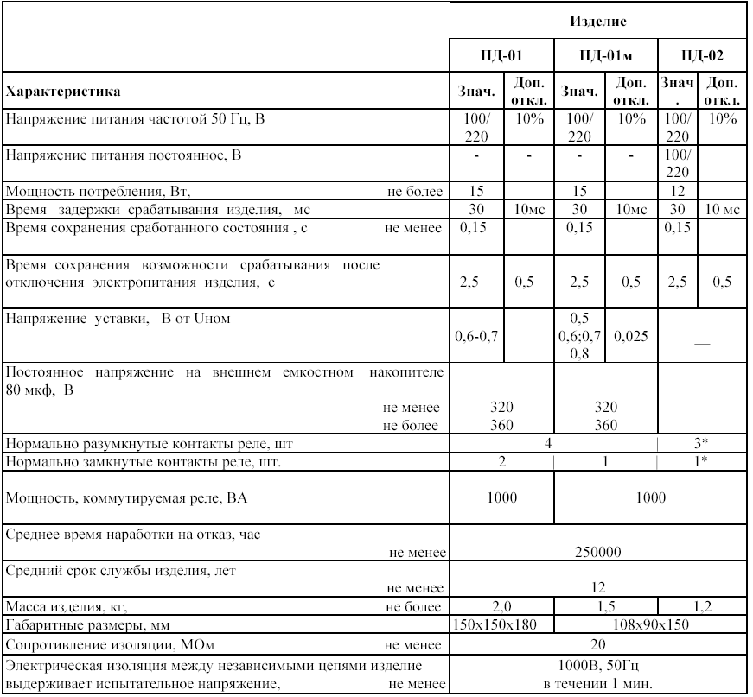

* Для каждого канала изделия ПД-02 .
Устройства ПД-01м, ПД-02 смонтированы в цельнометаллическом корпусе.

